LED 600

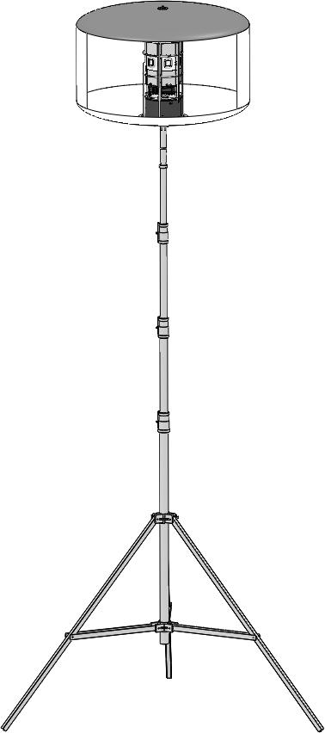 Kasutusjuhend

Teretulemast Airstar'i

Täname, et valisite AIRSTAR'i. Teie uus Siroco üksus on Prantsusmaal uhkusega käsitsi kokku pandud ja me oleme end pühendanud teie täieliku kliendirahulolu saavutamisels. Teie omanikukogemus on meile ülimalt tähtis ja see kasutusjuhend on loodud selleks, et aidata hoida teie Sirocco toimimas kõige kõrgemall tasemel.

Saagu valgus

Teie Sirocco on eriliselt loodud selleks, et pakkuda parima kvaliteediga valgust öise töökoha ohutuse ja tootlikkuse saavutamiseks. Seda on ideaalne kasutada erinevatel töökohtadel, päästeoperatsioonides ja mistahes olukorras, kus on töö tegemiseks vaja hästivalgustatud ala.

ÜLIMALT OLULISED OHUTUSJUHENDID

HOIATUS
VÄHENDAGE TULEKAHJU, ELEKTRIŠOKI, LIIGSE UV-KIIRGUSEGA KOKKU PUUTUMISE VÕI VIGASTUSE OHTU:
1. PÕLEVAD LAMBID ON VÄGA KUUMAD. Enne lambi katsumist lülitage see välja, võtke pistikust ja võimaldage üksusel jahtuda. 2. Ühenda oma Sirocco üksus alati enne teenindust lahti.
3. Ärge puudutage lambi puuri, enne kui see on täielikult maha jahtunud. 4. Ärge vaadake otse põlevasse lampi.
5. Ärge kasutage Sirocco seadet kergestisüttivate materalide läheduses.
6. Kasutage ainult LED lambi mootoriga 10-85-063 (3200°K) või 10-85-042 (4500°K) või 10-85-058 (6000°K) 7. Lampide käsitlemiseks kasutage pehmet lappi või kindaid. Nahaõli võib lampi töö ajal kahjustada.
8. Ärge kasutage oma Sirocco't kui selle elektroonika on kahjustatud või osad puuduvad. 9. Ärge kasutage oma Sirocco't kahjustatud ümbrisega või ilma ümbriseta.
10. Kogu teeninduse peab teostama ainult Airstar'i kvalifitseeritud personal. Vaadake lisainfo saamiseks garantii informatsiooni. 11. Sirocco seadmed on kavandatud töötama vähemalt 5 ft (1.5 m) kõrgusel.
12. Ärge kasutage oma jalale kinnitatud Siroccot ebatasasel pinnal või rohkem kui 8 kraadise nurga all. 13. Ärge kasutage ümbrist, kui tuulekiirus ületab 50 mph (80 km/h).
14. Kasutage ainult soovitatud aluseid, mis suudavad toetada 20 lb (9 kg) kaaluvat Sirocco seadet ning pidada vastu 50 mph (80 km/h) suurusele tuulekiirusele 16.5 ft (5 m) kõrgusel.

HOIATUS
Välitingimustes kasutamisel tuleb alati järgida põhilisi ohutusnõudeid, et vähendada tulekahju, elektrišoki ja kehavigastuste riski, sealhulgas:
- Kasutage ainult NEMA 5-15 "Edison" pistikuga pikendusjuhtmeid, mis on ühendatud õige vooluallika pistikusse.
- Kasutage alati maaühendusahela katkesti (GFCI) kaitset, kui töötate Sirocco seadmega vee läheduses ning halva ilmaga.

HOIDKE NEID JUHENDEID OMA TOOTE JUURES

Minimaalsed kaugused kõrgepingeliinidest

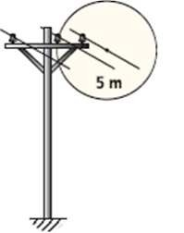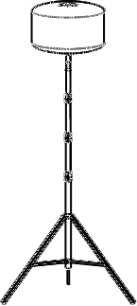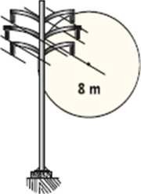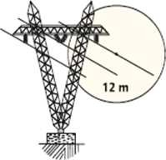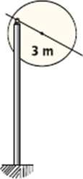< > 125kV < > 250kV < 550kV > 550kV

HOIDKE NEID JUHENDEID OMA TOOTE JUURES

Ettevaatusabinõud, mida tuleb kasutada, et säilitada toote garantiid

1. Kasutage lampide käsitlemisel kaasasolevaid kindaid, et vältida õlidest ja mustusest klaasile põhjustatud potentsiaalseid kahjustusi. 2. Enne hooldust ühendage alati toide lahti.
- Ärge kasutage oma Siroccot ilma selle ümbriseta või kahjustatud ümbrisega.
- Kaitske ümbrist tehes tööd seintest, laskemoonast, elektrijuhtmetest, puudest, loomadest, jne. eemal. 5. ÄRGE JÄTKE TÜHJA ÜMBRIST ILMA KATTETA, KUI SEE EI OLE KASUTUSES
- Kasutage oma Sirocco hoiustamisel alati kaasas olevat kaitsekatet. Selle juhise eiramine võib kaasa tuua garantiikaitse kaotamise.
- Hoiustage oma Siroccot kuivas, ventileeritud kohas eemal kütteallikatest ja keemilistest toodetest. 8. Veenduge enne kaitsekatte paigaldamist, et ümbris on täiesti kuiv.
9. Ärge kasutage ümbrise puhastamiseks keemilisi lahusteid. Vajadusel kasutage pehmet seepi ja vett. 10. Ärge muutke elektrikomponente või üksuse struktuuri.
- Ärge kasutage oma Siroccot, kui kaabel on kahjustatud, keerdus või pusas.
- Tuleb hoolitseda sell eest, et toodet kasutatakse alati võimalikult puhta ja mitte ummistatud filtriga, kui filter muudab värvi või välimust, vajab see puhastamist. Kehv õhu sissevõtt viib toote ülekuumenemiseni, mis võib põhjustada teatud komponentide eluea vähenemist või nende hävimist.
- Kui toode on hoiustatud originaalpakendis (koos tugevdustega), tuleb seda käsitseda hoolikalt. Olge ettevaatlik, et te ei jätaks toodet peale või maha laadimise käigus omaenda raskuse alla. Kahjustatud või ilma sisuta konteiner ei kaitse toodet enam õigesti ja see tuleb asendada.

Nende soovituste hulgast ühest või enamast mitte kinni pidamine viib toote garantii kaotamiseni.

Soovitatav generaatori võimsus Sirocco seadmete jaoks

- MÄRKUS: Generaatori toidet kasutades käivitage ALATI oma generaator ENNE, kui ühendate oma Sirocco seadme. 15. Generaatori seaded: minimamalne soovitatav võimsus: Üks faas 100-240V 50-60Hz – 1KVA
16.HOIATUS: Vältige kindlasti faaside tasakaalutust, kui sama generaatoriga on ühendatud mitmeid seadmeid.

Sisseehitatud turvasüsteemid

Teie Sirocco on varustatud eriliste ohutusmehhanismidega, mis on loodud selleks, et kaitsta teid ja seadet seadme vigade või teatud ebaturvaliste töötingimuste eest:
- Airstar ballooniüksus on varustatud ohutuse survelülitiga, mis lülitub tule välja, kui sisemise ümbrise õhurõhk langeb allapoole ohutut taset.
- Kui tuled hakkavad liigse kuumuse tõttu vilkuma, kontrollige ja puhastage filter, veenduge et ventilaator töötab ja värske õhk pääseb sisse. Veenduge, et ümbris on alati jälgimise all.

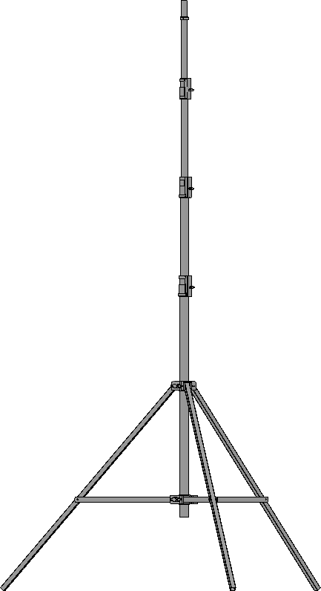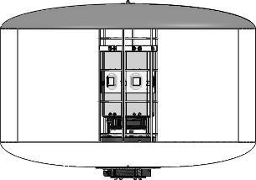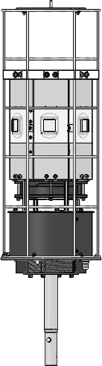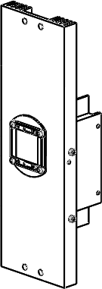1 5

2* 6

3*

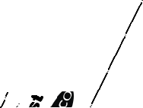7 3 6

8

4
2 9 10

11 12

*vaata detaili paremal

1 | Mutter
2 | Sisemine struktuur (puur + põhi + toetav vars)
3 | Ümbris
4 | Toitejuhe
5 | Lukk
6 | LED lambi mootor 10-85-063 (3200°K)  või 10-85-042 (4500°K)  või 10-85-058 (6000°K)
7 | Lõunapooluse plaat
8 | Jalg (soovitatav lisatarvik, mida müüakse eraldi)
9 | Remondikomplekt (2 osa)
10 | Kaitsekate hoiustamiseks
11 | Hoiustamise tuub
12 | Kasutusjuhend

Märkus: Jalg on valikuline

- Pakkige oma uus ümbris lahti.
⇒ Avage ümbris siledal puhtal pinnal.
⇒ Avage lukk

Vana ümbrise ASENDAMISEKS eemaldage KÕIGEPEALT originaalümbris:
⇒ Eemaldage ballooniüksus kontaktist ja avage ümbrise lukk.
⇒ Keerake lahti ümbrise peal olev mutter. (Joonis 1) Asetage mutri kaitseseadis kõrvale.
⇒ Lükake puur läbi ümbrise lukuavause.
⇒ Keerake lahti 12 rihma hoidvat kruvi. (Joonis 2)
⇒ Asetage rihm koos kinnitatud kruvidega kõrvale. (Joonis 3)
⇒ Võtke maandusjuhe puuri küljest lahti. (Joonis 4 must nool)
⇒ Keerake lahti kuus (6) mutrit lõunapooluse plaadil ümbrise sees. (Joonis 4 valged nooled)
⇒ Eemaldage puur ettevaatlikult agregaadist.
⇒ Eemaldage vana ümbris agregaadist libistades seda mööda seadet.
⇒ Asetage ümbris tagasi oma kohale

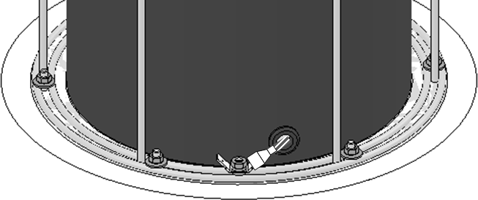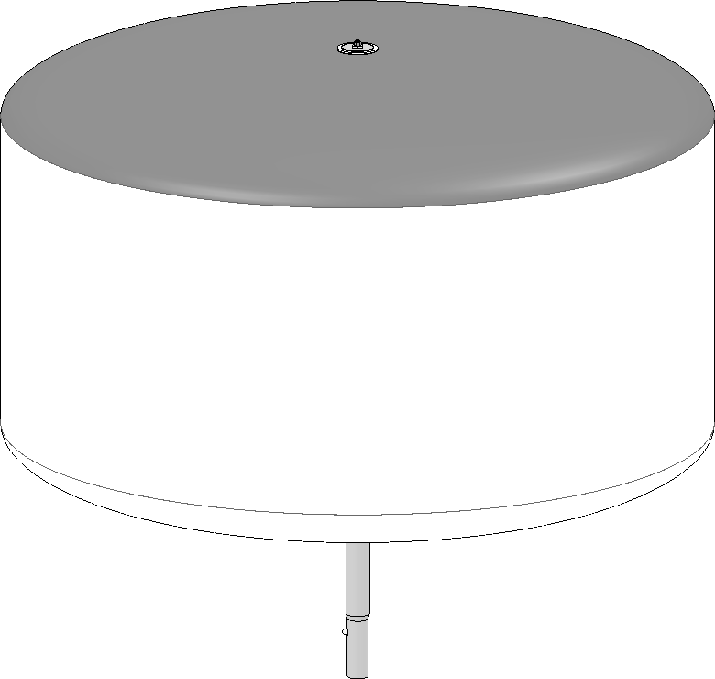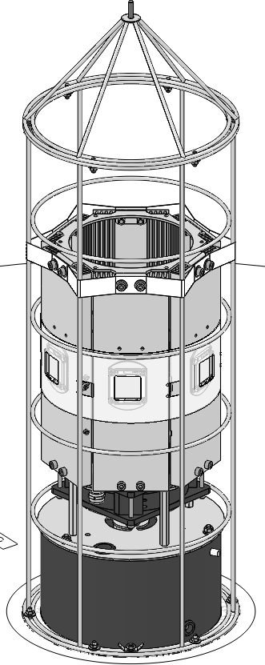Joonis 1 Joonis 2
Joonis 4

Joonis 3

⇒ Hoolitsege tihendi eest: ärge seda kaotage. (Joonis 5)
⇒ Positsioneeriga lukk maandustraadi ette.
⇒ Libistage puur läbi lukuava ümbrise sisse.
⇒ Kinnitage maandustraat tagasi puuri maandusnõela külge. (Joonis 6 must nool)
⇒ Kruvige kuus (6) lõunapooluse plaadi mutrit puuri külge. (Joonis 6 valged nooled)

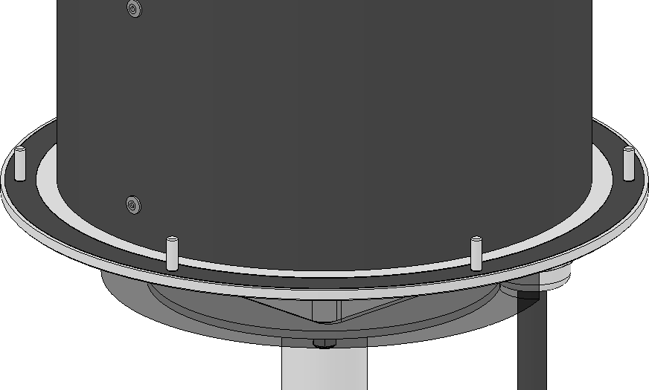Joonis 5
Joonis 6

⇒ Kinnitage sisemise rihma "3.kruvi" ja " 4.kruvi" sisemise rakme kaablist paremal asuvatesse radika aukudesse.
⇒ Keerake 2 kruvi ainult kahe pöördega kinni
o Et mitte kahjustada ülemise ruudu sisu, kasutage 4 mm kuuskantvõtit

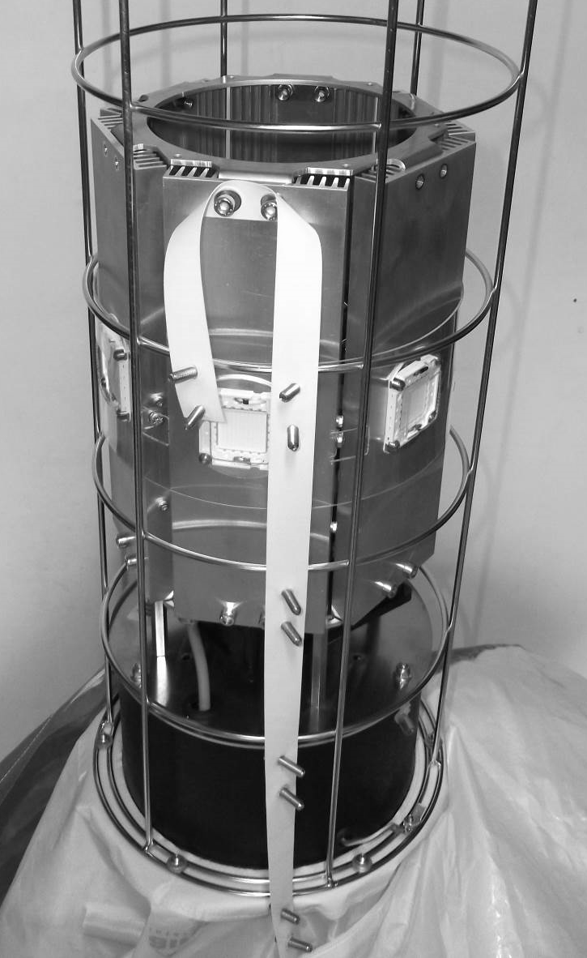3. ja 4.kruvi

1.ja 2. kruvi

See on näoga kaablist paremale

Kaabel

⇒ Liigutage rihmad paremale ja liigutage väljaspoole vertikaalse võre traati
⇒ Kinnitage rihma "5. kruvi" ja "6. kruvi" radika aukudes.
⇒ Keerake 2 kruvi ainult kaks pööret

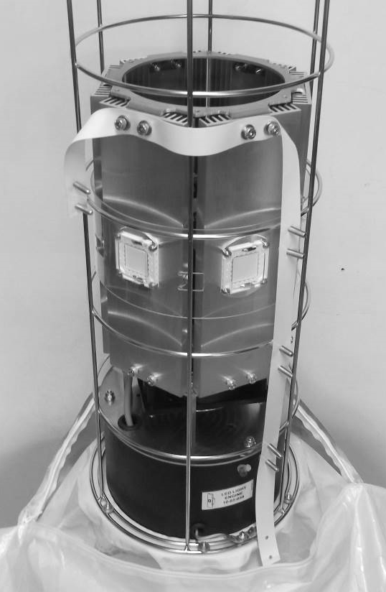5. ja 6.kruvi

⇒ "Minge ümber võre" jätkates samal viisil teiste rihmal asuvate kruvidega
⇒ "Peatuge enne rihma kahte viimast auku, milles ei ole kruvi

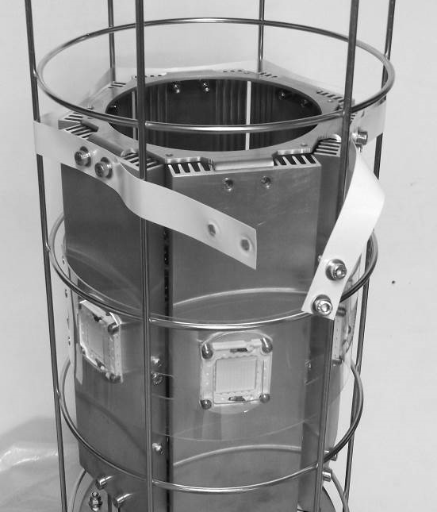2 auku ilma kruvideta

⇒ Pingutage 2 kruvi ainult 2 pöördega 2's rihma vabas augus.
⇒ Kruvige ainult rihmas üle nende 2 kruvi pikkuse, kasutades selleks kuusnurkse kruvikeeraja 4x50 mm otsa juhtmevabal kruvikeerajal

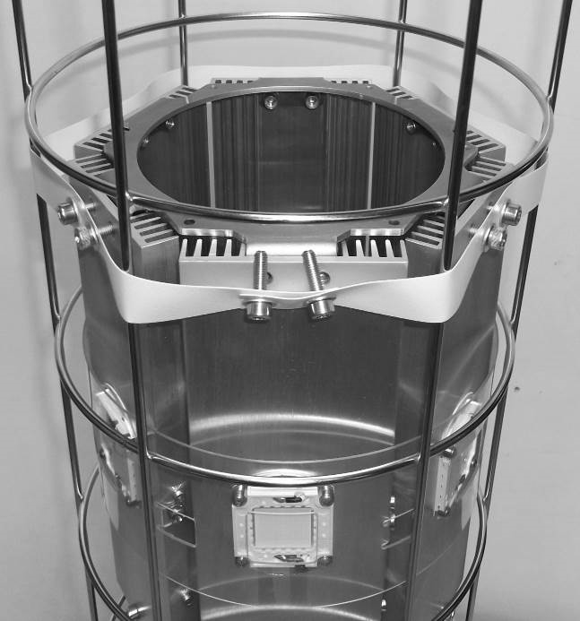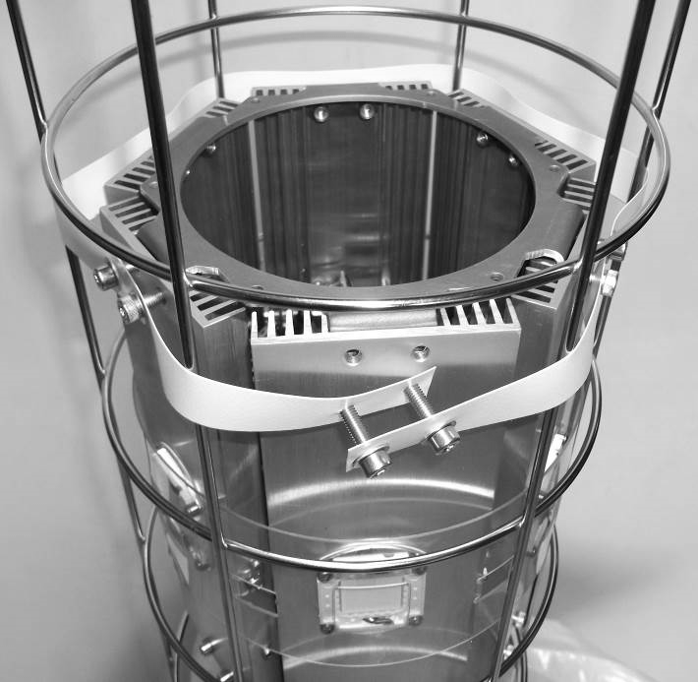Ainult rihmal

⇒ Asetage 2 kruvi radika aukudesse ilma kruvimata
⇒ Keerake 2 kruvi ainult kahe pöördega kinni
o Et mitte kahjustada ülemise ruudu sisu, kasutage 4 mm kuuskantvõtit
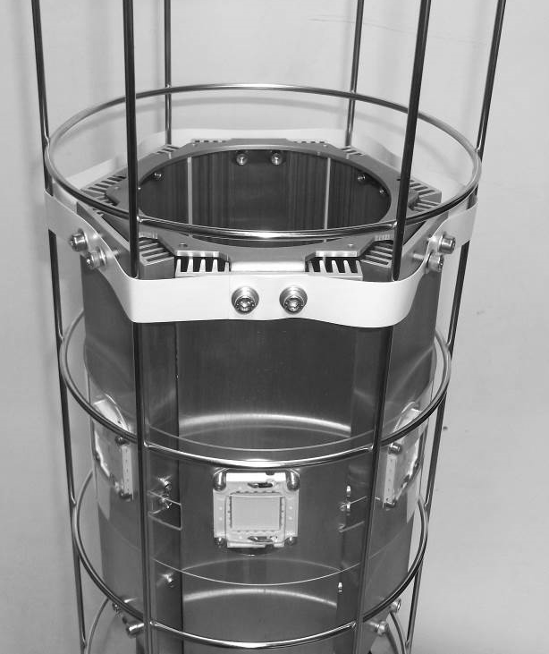

⇒ Kasutatava juhtmevaba kruvikeeraja mudel: tüüp BOSCH GSR 10.8-2-LI
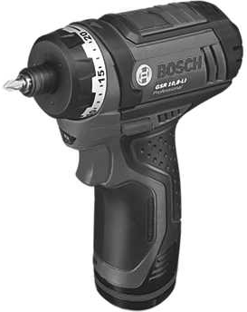⇒ Kuusnurkse kruvikeeraja 4x50 mm otsaga

⇒ Pingutage 12 kruvi, kasutades juhtmevaba kruvikeerajat, mis on seadistatud "pöördemoment 15" peale (= umbes 4 Nm)
- Kui teil ei ole selle mudeli kruvikeerajat, seadistage pöördemoment 4 Nm pingutuse peale
- Liiga kõrge pöördemoment: krussis rihm
- Liiga madal pöördemoment: rihm liiga lahti
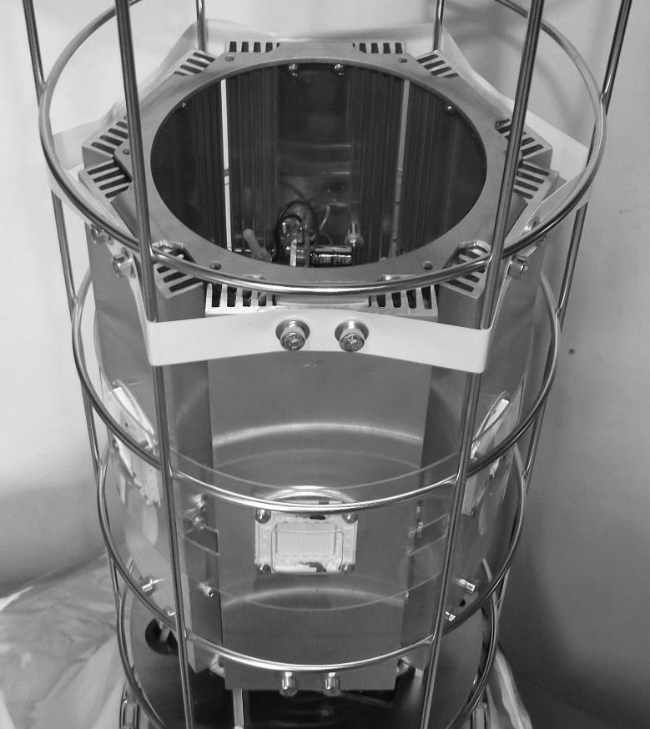
⇒ Aseta lõdvalt tagasi paika ümbrise peal asuv mutter. Ärge pingutage mutrit enne, kui ümbris on täielikult täispuhutud. (Joonis 6)
⇒ Sulgege lukk.
⇒ Täitke ümbris.
⇒ Pingutage nüüd ümbrise otsas olevat mutrit. (Joonis 6)

Joonis 6

LED lambi mootori vahetamise juhendid

- Eemaldage ballooniüksus kontaktist ja avage ümbrise lukk.
- Keerake lahti ümbrise peal olev mutter. (Joonis 1) Asetage mutri kaitseseadis kõrvale.
- Lükake puur läbi ümbrise lukuavause.
- Keerake lahti 12 rihma hoidvat kruvi. (Joonis 2)
- Asetage rihm koos kinnitatud kruvidega kõrvale. (Joonis 3)
- Võtke maandusjuhe puuri küljest lahti. (Joonis 4 must nool)
- Keerake lahti kuus (6) mutrit lõunapooluse plaadil ümbrise sees. (Joonis 4 valged nooled)
- Eemaldage puur ettevaatlikult agregaadist.
- Keerake lahti kuus (6) kruvi läbipaistvalt puurilt. (Joonis 5)
- Libistage läbipaistev puur üles. (Joonis 6)

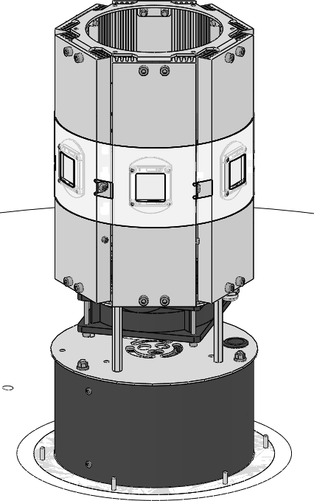Joonis 1
Joonis 2
Joonis 4 Joonis 5
Joonis 6

Joonis 3

• Asendage LED lambi mootor 10-85-063 (3200°K) või 10-85-042 (4500°K) või 10-85-058 (6000°K) uuega. (Joonis 7)
- Asetage läbipaistev puur tagasi ja kruvige kuus (6) läbipaistva puuri kruvi kinni. (Joonis 8)
- Libistage puur läbi lukuava ümbrise sisse.
- Kinnitage maandustraat tagasi puuri maandusnõela külge. (Joonis 9 must nool)
- 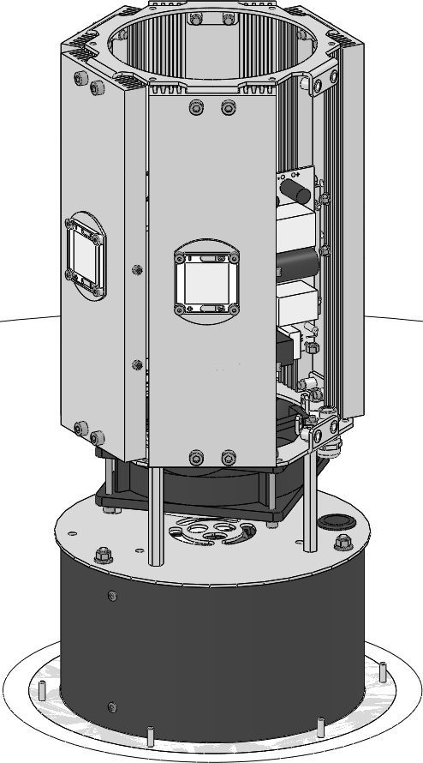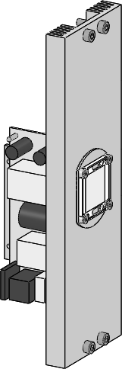Kruvige kuus (6) lõunapooluse plaadi mutrit puuri külge. (Joonis 9 valged nooled)

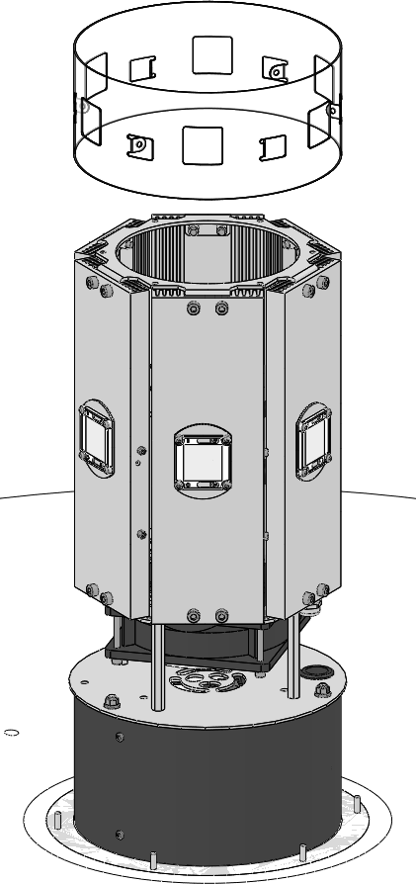Joonis 7 Joonis 8
Joonis 9

- Kinnitage sisemise rihma " 3.kruvi" ja "4.kruvi" sisemise rakme kaablist paremal asuvatesse radika aukudesse.
- Keerake 2 kruvi ainult kahe pöördega kinni
⇒ Et mitte kahjustada ülemise ruudu sisu, kasutage 4 mm kuuskantvõtit

3. ja 4.kruvi

1.ja 2. kruvi

See on näoga kaablist paremale

Kaabel

- Liigutage rihmad paremale ja liigutage väljaspoole vertikaalse võre traati
- Kinnitage rihma "5. kruvi" ja "6. kruvi" radika aukudesse.
- Keerake 2 kruvi ainult kaks pööret

5. ja 6.kruvi

- "Minge ümber võre" jätkates samal viisil teiste rihmal asuvate kruvidega
- "Peatuge enne rihma kahte viimast auku, milles ei ole kruvi

2 auku ilma kruvideta

- Pingutage 2 kruvi ainult 2 pöördega 2's rihma vabas augus.
- Kruvige ainult rihmas üle nende 2 kruvi pikkuse, kasutades selleks kuusnurkse kruvikeeraja 4x50 mm otsa juhtmevabal kruvikeerajal

Ainult rihmal

- Asetage 2 kruvi radika aukudesse ilma kruvimata
- Keerake 2 kruvi ainult kahe pöördega kinni
⇒ Et mitte kahjustada ülemise ruudu sisu, kasutage 4 mm kuuskantvõtit

- Kasutatava juhtmevaba kruvikeeraja mudel: tüüp BOSCH GSR 10.8-2-LI
- Kuusnurkse kruvikeeraja 4x50 mm otsaga

- Pingutage 12 kruvi, kasutades juhtmevaba kruvikeerajat, mis on seadistatud "pöördemoment 15" peale (= umbes 4 Nm)
⇒ Kui teil ei ole selle mudeli kruvikeerajat, seadistage pöördemoment 4 Nm pingutuse peale
⇒ Liiga kõrge pöördemoment: krussis rihm
⇒ Liiga madal pöördemoment: rihm liiga lahti

- Aseta lõdvalt tagasi paika ümbrise peal asuv mutter. Ärge pingutage mutrit enne, kui ümbris on täielikult täispuhutud. (Joonis 10)
- Sulgege lukk.
- Täitke ümbris.
- Pingutage nüüd ümbrise otsas olevat mutrit. (Joonis 10)

Joonis 10

Katkiste lambi/lampide korral

Kui lamp läheb katki või praguneb ümbrise sees, ühendage seade vooluvõrgust lahti ja võtke ümbris koost lahti. (vaadake ümbrise paigaldamise juhendeid) Eemaldage kindlasti kõik klaasi osakesed, kasutades tolmuimejat, et puhastada elektroonika ja ümbris põhjalikult. Käsitsege klaasitükke erilise ettevaatusega, et vältida vigastusi.

Sirocco paigaldamine alusele

MÄRKUS:
  - Kasutage alati Airstar'i poolt heaks kiidetud aluseid, mis on loodud teie Sirocco üksuse jaoks.
  - Kinnitage alati kõik T-käepidemed turvaliselt, et vältida vigastusi.
  - Alused on mõeldud AINULT Sirocco üksuste vertikaalseks paigaldamiseks.

⇒ Kasutades valikulist Airstar P500TH (Joonis 1) või P500TA (Joonis 2) alust.
    - Võtke alus lahti.
    - Lukustage põhi paika.
      - P500TH (Joonis. 1) korral tõstke välimist silindrit veidi selle põhjast, seejärel kinnitage ovaalne lukustusrõngas üle turvakonksu.
      - P500TA korral libistage aluse jalad volditud positsioonist välja, kuni tugijalad on täpselt horisontaalselt. Lahkuge kindlasti
    - Kasutades oma aluseid tuulistes tingiustes, kasutage järgmisi raskuste soovitusi, et hoida oma alus stabiilsena.
    - P500TH (Joonis 1) puhul peavad raskused olema asetatud igale jalale 24 tolli (60 cm) kaugusele aluse keskpunktist.
    - P500TA (Joonis 2) puhul peavad raskused olema asetatud igale toele 20 tolli (50 cm) kaugusele aluse keskpunktist.
      - Järgige seda korrelatsioonitabelit
    - Lame põrand ja stabiilne tuul on soovituslikud, jala mehhaanilise tugevuse tugeva või muutliku tuulega kindlustavad ainult tuginöörid
    - Kaldus põrandale paigaldamisel on tuginöörid soovituslikud
    - Ärge kasutage oma jalale kinnitatud Siroccot ebatasasel pinnal või rohkem kui 8 kraadise nurga all.

Tuulekiirus | Soovitus
0 à 31 mph (0 à 50 km/h) | 79 kg (3x26,5 lbs)
31 à 43mph (50 à 70 km/h) | 159 lbs (6x26,5 lbs) VÕI tuginöörid
43 à 62 mph (70 à 100 km/h) | 159 lbs (6x26,5 lbs) JA tuginöörid

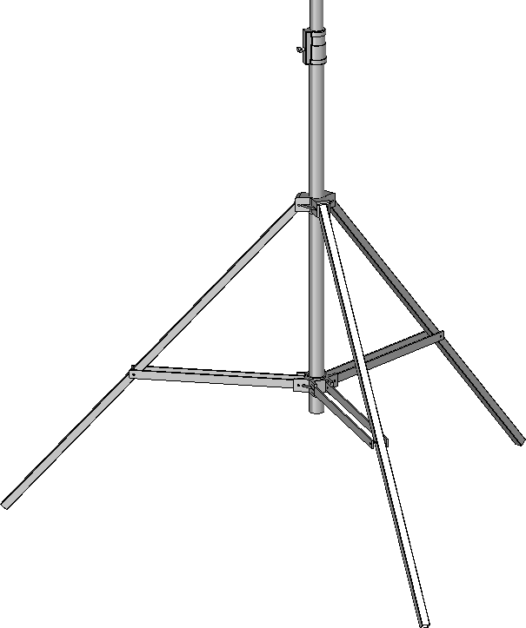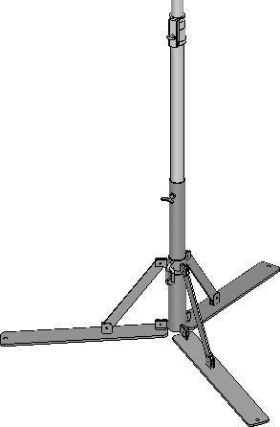Joonis 1 Joonis 2

20 tolli (50 cm)

24 tolli (60 cm)

Koormus
Koormus

Koormus

Koormus

Koormus
Koormus

- Lamp
⇒ Oluline on vahetada välja lambid, mis näitavad kulumise märke (mõranenud lamp, väikesed klaasitükid lambi sees või valgeks muutunud lambi klaas). Vastasel juhul võib tekkida lambi rike või võimalik plahvatus, mis võib viia kehavigastuste ja/või Sirocco seadme kahjustusteni.
⇒ Lambi vahetamiseks vaadake "Montaaž (Lambi vahetamine)”

Ümbris
⇒ Kahjustatud ümbris tuleb koheselt parandada või välja vahetada.
⇒ Puhastage ümbrist regulaarselt pehme seebi ja veega. Tsitrusepõhjalisi puhastusvahendeid võib kasutada, kuid testige enne terve ümbrise puhastamist kõigepealt väikesel pinnal.

⇒ Augu paikamine
- Puhastage paigatav ala kindlasti põhjalikult.
- Lõigake komplektis olevast iseliimuvast kangalehest välja ruut, mis on just piisavalt suur, et katta kahjustatud osa ümbrisest.
- Eemaldage kaitsekile paiga materjali kleepuvalt küljelt.
- Asetage paik ettevaatlikult kolvi kahjustatud osale, vajutades tugevasti kontaktpindadele paiga äärte ümber.
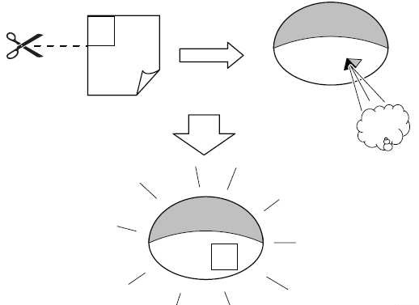

Õhufiltri puhastamine
⇒ Eemaldage käsnatüüpi õhufilter, mis asub lõunapooluse plaadi all, libistades mööda tugijalga.
⇒ Peske seda või vahetage välja
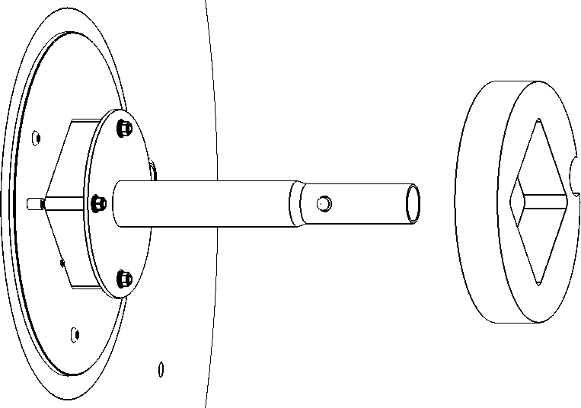⇒ Asetage puhas õhufilter samamoodi paika.

Garantii

Oleme Airstar'is väga uhked oma kvaliteedikontrolli ja meie Sirocco tooteseeria usaldusväärsuse üle. Me saame ka aru, et vahel tekib probleeme, mis tuleb lahendada garantiikorras, seega pakume järgmist kaitset:

- Teie Sirocco ümbris on garanteeritud tootmisvigade vastu 6 (kuus) kuud peale ostukuupäeva.
- Teie Siroco elektroonilised ja struktuuri komponendid (väljaarvatud lambid) on garanteeritud tootmisvigade vastu 2 (kaks) aastat peale ostukuupäeva.
- Võimaliku tootmisvea või garantiiküsimuse korral helistage oma autoriseeritud Airstar müügiagendile, et alustada garantiinõuet.
- Satke oma Sirocco üksus (maapostiga) koos oma originaalarve koopiaga oma autoriseeritud Airstar müügiagendile tehnilise analüüsi läbiviimiseks.
- Airstar tehnikud teevad kindlaks, kas teie probleem kuulub garantii alla.
- Peale remonti tagastab Airstar Sirocco oma kuludega, maapostiga. (Kiirpost saadaval lisatasu eest).
- Kui vaja on täielikku seadme välja vahetamist, peab Airstar saama kätte originaalseadme enne asendusseadme postitamist.
Airstar ei vastuta toote ebaõige käsitlemise eest kasutaja poolt. Mistahes selles juhendis mitte kirjeldatud toiming kolvi või elektriseadmega või mistahes heaks kiitmata tööriistade, komponentide või lampide kasutamine ei ole selle garantiiga kaetud ning on ainult kasutaja vastutusel.

Mittelepinguline info on antud ainult viiteks ja võib ette teatamata muutuda.

Tehniliste andmete lehed | Ühikud | Sirocco 2 M LED 6x100W
Toiteallikas | V  Hz | 100-240V  50-60Hz
Valgusvoog | Lm | 50000 Lm
Pirnide arv | - | 6
Pirni võimsus | W | 100 W
Pirni tüüp | - | LED
Pirni pesa | - | Airstar pirni pesa
Taassüttimise tüüp | - | -
Taassüttimise aeg | s | < 2 sekundit
Toiteallikaks väline ballast | - | Ei
Värvitemperatuur | °K | 3200 °K  4500 °K  6000 °K  vastavalt mudelile
Keskmine pirni eluiga | h | > 50000 h
Kaitse tüüp | - | Survelüliti  Kaitse
Vibratsioonivastane süsteem | - | Jah
Ümbrise diameeter | cm | 90 cm
Ümbrise kuju | - | Torukujuline
Kaal | Kg | 8,3 Kg
Maksimaalne ümbritseva keskkonna temperatuur | °C | 45 °C
Toide | W | 610 W
Voolugeneraatori üksus | KVA | 1 KVA

